Сколько километров от города до города в Италии

В Путеводитель включены наиболее популярные направления и маршруты. Некоторые их них имеют морские участки пути (материк - остров). В таких случаях показано общее время в пути, а расходы указаны только для материкового отрезка маршрута. Даны ссылки на аэропорты и железнодорожные вокзалы, где можно арендовать автомобиль для поездки и узнать расписания, а также дополнительные сведения о городах. Мы не использовали таблицы расстояний между городами, поскольку это сухая статистика и она мало чем помогает автотуристу. Однако карты Google в настоящем материале дают точное представление о длине маршрута в километрах.
Читайте также: Полный список скоростных дорог Италии с интерактивной индикацией Google maps.

Маршруты по Италии

От Вероны до Венеции
На автомобиле.  Аэропорты:  Верона Венеция | Отели в Вероне  Отели в Венеции | Верона жд вокзал  Венеция жд вокзал | 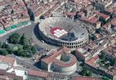  Верона | 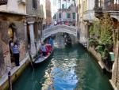  Венеция
Участок магистрали или скоростной дороги: А4. Стоимость маршрута: 22.36 Евро. Дорожная пошлина: 8.20 Евро | Стоимость топлива: 14.16 Евро. Время в пути Верона - Венециия: 02h04. Расстояние: 124 км. Маршрут на карте Google Maps.

От Удине до Триеста

На автомобиле.  Аэропорты:  Удине Триест | Отели в Удине  отели в Триесте | Удине жд вокзал  Триест жд вокзал | 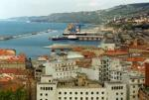  Триест | 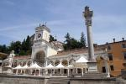  Удине
Участок магистрали или скоростной дороги: А4. Стоимость маршрута: 13.18 Евро. Дорожная пошлина: 3.30 Евро | Стоимость топлива: 9.88 Евро. Время в пути: 01h18. Расстояние: 74 км. Маршрут на карте Google Maps.

От Тревизо до Венеции

На автомобиле.  Аэропорт Тревизо  Венеция | Отели в Тревизо | Тревизо жд вокзал | 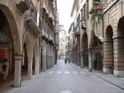  Тревизо | Венеция
Участок магистрали или скоростной дороги: A27, SS14. Стоимость маршрута: 7.65 EUR. Дорожная пошлина: 2.50 Евро | Стоимость топлива: 5.15 Евро. Время в пути: 01h18. Расстояние: 41 км. Маршрут на карте Google Maps.

От Трапани до Палермо

На автомобиле.  Аэропорт Палермо | Отели в Трапани  Отели в Палермо | Трапани жд вокзал  Палермо жд вокзал | 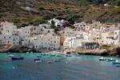  Трапани | 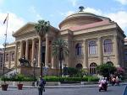  Палермо
Участок магистрали или скоростной дороги: A27, SS14. Стоимость маршрута: 14.00 Евро. Дорожная пошлина: Нет | Стоимость топлива: 14 Евро. Время в пути: 01h42. Расстояние: 111 км. Маршрут на карте Google Maps.

От Турина до Милана

На автомобиле.  Аэропорты:  Турин Милан | Турин - отели  Милан - гостиницы | Турин жд вокзал  Милан жд вокзал | 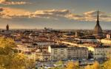  Турин | 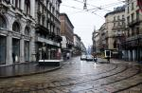  Милан
Участок магистрали или скоростной дороги: А4. Стоимость маршрута: 31.03 Евро. Дорожная пошлина: 13.10 Евро | Стоимость топлива: 17.93 Евро. Время в пути: 02h05. Расстояние: 142 км. Маршрут на карте Google Maps.

От Рима до Перуджи

На автомобиле.  Аэропорты:  Рим Перуджа | Рим - отели  Перуджа - гостиницы | Рим жд вокзал  Перуджа жд вокзал | 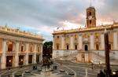  Рим | 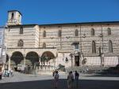  Перуджа
Участок магистрали или скоростной дороги: SS3 Bis, A.1. Стоимость маршрута: 25.87 Евро. Дорожная пошлина: 4.00 Евро | Стоимость топлива: 21.87 Евро. Время в пути: 02h29. Расстояние: 175 км. Маршрут на карте Google Maps.

От Рима до Милана
На автомобиле.  Аэропорты:  Рим Милан | Рим - отели  Милан - гостиницы |  | 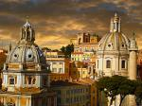  Рим | 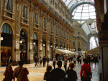  Милан
Участок магистрали или скоростной дороги: A1или SS1 A12. Стоимость маршрута: 104.37 Евро. Дорожная пошлина: 37.10 Евро. Стоимость топлива: 67.27 Евро. Время в пути: 06h17. Расстояние: 576 км по А1 или 615 км по SS1 A12. Маршрут на карте Google Maps.

От Рима до Неаполя

На автомобиле.  Аэропорты:  Рим Неаполь | Рим - отели  Неаполь - гостиницы | Рим жд вокзал  Неаполь жд вокзал | 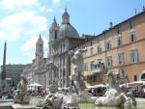  Рим | 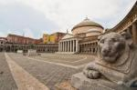  Неаполь
Участок магистрали или скоростной дороги: А1. Стоимость маршрута: 39.15 Евро. Дорожная пошлина: 13.00 Евро | Стоимость топлива: 26.15 Евро. Время в пути: 02h41. Расстояние: 220 км. Маршрут на карте Google Maps.

От Римини до Риччоне
На автомобиле.  Аэропорты:  Римини | Отели в Римини  Риччоне - гостиницы | Римини жд вокзал  Риччоне жд вокзал |   Римини |   Риччоне
Участок магистрали или скоростной дороги: A14 или SS16. Стоимость маршрута: 2.99 Евро. Дорожная пошлина: 0.60 Евро | Стоимость топлива: 2.39 Евро. Время в пути: 00h24. Расстояние: 15 км. Маршрут на карте Google Maps.

От Римини до Болоньи
На автомобиле.  Аэропорты:  Римини Болонья | Отели в Болонье | Болонья жд вокзал  Римини жд вокзал | 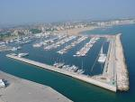  Римини | 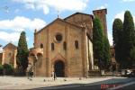  Болонья
Участок магистрали или скоростной дороги: А14. Стоимость маршрута: 21.20 Евро. Дорожная пошлина: 7.30 Евро | Стоимость топлива: 13.9 Евро. Время в пути: 01h31. Расстояние: 117 км. Маршрут на карте Google Maps.

От Отранто до Санта-Мария-ди-Леука
На автомобиле.  Аэропорты:  ближайший Лечче | Отели в Отранто | Лечче жд вокзал | 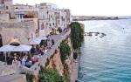  Отранто | 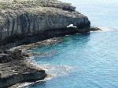  С. Мария - Леука
Участок магистрали или скоростной дороги: SS275. Стоимость маршрута: 6.56 Евро. Дорожная пошлина: Нет | Стоимость топлива: 6.56 Евро. Время в пути: 01h03. Расстояние: 55 км. Маршрут на карте Google Maps.

От Остуни до Галлиполи
На автомобиле.  Аэропорты: Галлиполи  ближайший а. - Бриндизи | Отели в Галлиполи  Остуни - гостиницы | Галлиполи - поезд  Остуни (4 км от города) | 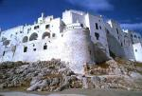  Остуни | 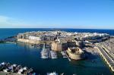  Галлиполи
Участок магистрали или скоростной дороги: SS275. Стоимость маршрута: 14.56 Евро. Дорожная пошлина: Нет | Стоимость топлива: 14.56 Евро. Время в пути: 01h34. Расстояние: 114 км. Маршрут на карте Google Maps.

От Ольбии до Сан-Теодоро
На автомобиле.  Аэропорты: Ольбия | Отели в Ольбии  Сан-Теодоро - гостиницы | ЖД вокзалы - Нет | 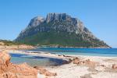  Ольбия | 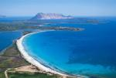  Сан-Теодоро
Участок магистрали или скоростной дороги: SS275. Стоимость маршрута: 4.07 Евро. Дорожная пошлина: Нет | Стоимость топлива: 4.07 Евро. Время в пути: 00h28. Расстояние: 30 км. Маршрут на карте Google Maps.

От Ольбии до Арбатакса
На автомобиле.  Аэропорты: Ольбия | Отели в Ольбии  Арбатакс - гостиницы | ЖД вокзалы - Нет | 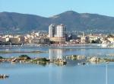  Ольбия | 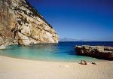  Арбатакс
Участок магистрали или скоростной дороги: SS275. Стоимость маршрута: 21.92 Евро. Дорожная пошлина: Нет | Стоимость топлива: 21.92 Евро. Время в пути: 02h38. Расстояние: 186 км. Маршрут на карте Google Maps.

От Неаполя до Венеции
На автомобиле.  Аэропорты: Неаполь  Венеция | Отели в Неаполе  Венеция - гостиницы | Неаполь жд вокзал  Венеция жд вокзал | 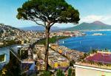  Неаполь | 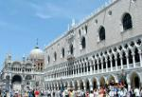  Венеция
Участок магистрали или скоростной дороги: A1(рекомендованный) или A14. Стоимость маршрута: 131.27 Евро. Дорожная пошлина: 48.40 Евро | Стоимость топлива: 82.87 Евро. Время в пути: 07h53. Расстояние: 732 км. Маршрут на карте Google Maps.

От Неаполя до Сорренто
На автомобиле.  Аэропорты: Неаполь | Сорренто - название  Неаполь - Ривимедиа | Сорренто жд вокзал  Отели в Сорренто | 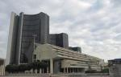  Неаполь | 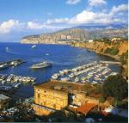  Сорренто
Участок магистрали или скоростной дороги: A3 или SS145. Стоимость маршрута: 8.28 Евро. Дорожная пошлина: Нет | Стоимость топлива: 8.28 Евро. Время в пути: 01h26. Расстояние: 50 км. Маршрут на карте Google Maps.

От Неаполя до Салерно
На автомобиле.  Аэропорты:  Неаполь Салерно | Неаполь - Ривимедиа  Отели в Салерно | Салерно жд вокзал  Неаполь жд вокзал | Неаполь | 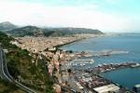  Салерно
Участок магистрали или скоростной дороги: A3 или A30. Стоимость маршрута: по А3 -8.32 Евро , по А30 - 13.44 Евро. Дорожная пошлина: Нет для А3, по А30 - 3.80 Евро | Стоимость топлива: 8.32 Евро. Время в пути: 01h00. Расстояние: по А3 - 56 км, по А30 - 76 км. Маршрут на карте Google Maps.

От Модены до Падуи
На автомобиле.  Аэропорты:  Падуя | Отели в Модене  Отели в Падуе | Модена жд вокзал  Падуя жд вокзал | 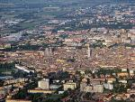  Модена | 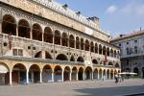  Падуя
Участок магистрали или скоростной дороги: A13. Стоимость маршрута: 27.29 Евро. Дорожная пошлина: 8.90 Евро | Стоимость топлива: 18.39 Евро. Время в пути: 01h54. Расстояние: 157 км. Маршрут на карте Google Maps.

От Милана до Монцы
На автомобиле.  Аэропорты:  Милан Мальпенса  Милан Линате | Отели в Милане  Отели в Монце | Милан жд вокзал  Монца жд вокзал | 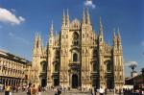  Милано | 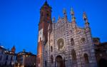  Монца
Участок магистрали или скоростной дороги: A51, A52
Стоимость маршрута: 5.95 Евро
Дорожная пошлина: 1.80 Евро | Стоимость топлива: 4.15 Евро
Время в пути: 00h46
Расстояние: 23 км
Маршрут на карте Google Maps.

От Милана до Комо
На автомобиле.  Аэропорты:  Милан Мальпенса  Милан Линате | Отели в Комо | Милан жд вокзал  Комо жд вокзал | Милан | 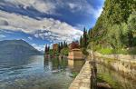  Комо
Участок магистрали или скоростной дороги: A9
Стоимость маршрута: 11.38 Евро
Дорожная пошлина: 3.50 Евро | Стоимость топлива: 7.88 Евро
Время в пути: 01h10
Расстояние: 50 км
Маршрут на карте Google Maps/

От Мессины до Катании
На автомобиле.  Аэропорты:  Катания | Отели в Мессине  Отели в Катании | Мессина жд вокзал  Катания жд вокзал | 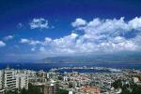  Мессина | 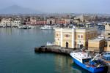  Катания
Участок магистрали или скоростной дороги: A18
Стоимость маршрута: 18.38 Евро
Дорожная пошлина: 3.60 Евро | Стоимость топлива: 14.78 Евро
Время в пути: 01h28
Расстояние: 114 км
Маршрут на карте Google Maps/

От Лечче до Бриндизи
На автомобиле.  Аэропорты:  Лечче Бриндизи | Отели в Лечче  Отели в Бриндизи | Лечче жд вокзал  Бриндизи жд вокзал | 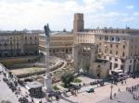  Лечче | 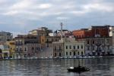  Бриндизи
Участок магистрали или скоростной дороги: SS613
Стоимость маршрута: 4.95 Евро
Дорожная пошлина: Нет | Стоимость топлива: 4.95 Евро
Время в пути: 00h35
Расстояние: 39 км
Маршрут на карте Google Maps/

От озеро Лаго ди Гарда до Милана
На автомобиле.  Аэропорты:  Милан Мальпенса  Милан Линате | Лаго ди Г. отели  Отели в Милане | Милан жд вокзал | Милан | 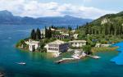  Лаго ди Гарда
Участок магистрали или скоростной дороги: A4
Стоимость маршрута: 29.24 Евро
Дорожная пошлина: 8.90 Евро | Стоимость топлива: 20.34 Евро
Время в пути: 02h21
Расстояние: 164 км
Маршрут на карте Google Maps/

От Йезоло до Венеции
На автомобиле.  Аэропорты: Венеция | Йезоло отели  Венеция - гостиницы | Йезоло жд вокзал  Венеция жд вокзал | 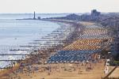  Йезоло | Венеция
Участок магистрали или скоростной дороги: A4
Стоимость маршрута: 5.69 Евро
Дорожная пошлина: Нет | Стоимость топлива: 5.69 Евро
Время в пути: 01h28
Расстояние: 45 км
Маршрут на карте Google Maps/

От Генуи до Порто-Торрес
По морю.  Аэропорты:  Генуя | Генуя отели  Порто-Торрес | Генуя жд вокзал | 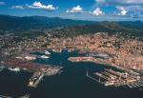  Генуя | 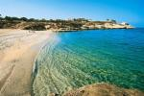  Порто-Торрес
Участок магистрали или скоростной дороги: A12
Стоимость маршрута: 66.88 Евро
Дорожная пошлина: 21.20 Евро | Стоимость топлива: 45.68 Евро
Время в пути: 11h47
Расстояние: 651 км
Маршрут на карте Google Maps/

От Генуи до Пьомбино
На автомобиле.  Аэропорты: Генуя | Пьомбино отели  Генуя отели | Генуя жд вокзал  Пьомбино жд вокзал | Генуя | 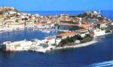  Пьомбино
Участок магистрали или скоростной дороги: A12
Стоимость маршрута: 52.43 Евро
Дорожная пошлина: 21.20 Евро | Стоимость топлива: 31.23 Евро
Время в пути: 02h53
Расстояние: 271 км
Маршрут на карте Google Maps/

От Галлиполи до Отранто
На автомобиле.  Аэропорты:  Лечче | Галлиполи отели  Отранто отели | Галлиполи жд вокзал  Отранто жд вокзал | 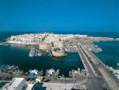  Галлиполи | 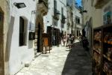  Отранто
Участок магистрали или скоростной дороги: SP361
Стоимость маршрута: 6.75 Евро
Дорожная пошлина: Нет | Стоимость топлива: 6.75 Евро
Время в пути: 01h08
Расстояние: 49 км
Маршрут на карте Google Maps/

От Галлиполи до Торре-Суда
На автомобиле.  Аэропорты: | Галлиполи отели | Галлиполи жд вокзал | Галлиполи | 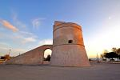  Торре-Суда
Участок магистрали или скоростной дороги: SP361
Стоимость маршрута: 2.38 Евро
Дорожная пошлина: Нет | Стоимость топлива: 2.38 Евро
Время в пути: 00h27
Расстояние: 15 км
Маршрут на карте Google Maps/

От Галлиполи до Лечче
На автомобиле.  Аэропорты:  Лечче | Отели в Лечче  Галлиполи отели | Лечче жд вокзал  Галлиполи жд вокзал | Галлиполи | Лечче
Участок магистрали или скоростной дороги: SP361
Стоимость маршрута: 5.75 Евро
Дорожная пошлина: Нет | Стоимость топлива: 5.75 Евро
Время в пути: 00h45
Расстояние: 40 км
Маршрут на карте Google Maps/

От Аэропорта Фьюмичино до Аэропорта Чампино
На автомобиле.  Аэропорты:  Фьюмичино  Чампино | Чампино отели  Фьюмичино отели |  | 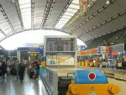  Фьюмичино | 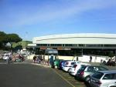  Чампино
Участок магистрали или скоростной дороги: A90
Стоимость маршрута: 3.99 Евро
Дорожная пошлина: Нет | Стоимость топлива: 3.99 Евро
Время в пути: 00h26
Расстояние: 34 км
Маршрут на карте Google Maps/

От Флоренции до Пизы
На автомобиле.  Аэропорты:  Флоренция Пиза | Флоренция отели  Отели в Пизе | Флоренция жд вокзал  Пиза жд вокзал | 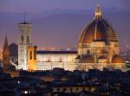  Флоренция | 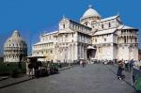  Пиза
Участок магистрали или скоростной дороги: Strada Grande А11
Стоимость маршрута: 10.38 Евро
Дорожная пошлина: Нет | Стоимость топлива: 10.38 Евро
Время в пути: 01h42
Расстояние: 85 км
Маршрут на карте Google Maps/

От Флоренции до Рима

На автомобиле.  Аэропорты:  Флоренция  Фьюмичино Чампино | Флоренция отели  Рим отели | Флоренция жд вокзал  Рим жд вокзалы | Флоренция | Рим
Участок магистрали или скоростной дороги: A1
Стоимость маршрута: 50.96 Евро
Дорожная пошлина: 16.30 Евро | Стоимость топлива: 34.66 Евро
Время в пути: 03h21
Расстояние: 283 км
Маршрут на карте Google Maps/

От Флоренции до Триеста
На автомобиле.  Аэропорты:  Флоренция  Триест | Флоренция отели  отели в Триесте | Флоренция жд вокзал  Триест жд вокзал | Флоренция | Триест
Участок магистрали или скоростной дороги: А1, A13 и A4
Стоимость маршрута: 74.69 Евро
Дорожная пошлина: 27.20 Евро | Стоимость топлива: 47.49 Евро
Время в пути: 04h48
Расстояние: 399 км
Маршрут на карте Google Maps/

От Флоренции до Неаполя
На автомобиле.  Аэропорты:  Флоренция  Неаполь | Флоренция отели  Отели в Неаполе | Флоренция жд вокзал  Неаполь жд вокзал | Флоренция | Неаполь
Участок магистрали или скоростной дороги: A1
Стоимость маршрута: 85.01 Евро
Дорожная пошлина: 29.80 Евро | Стоимость топлива: 55.21 Евро
Время в пути: 05h00
Расстояние: 473 км
Маршрут на карте Google Maps/

От Энны до Кальтаниссетты
На автомобиле.  Аэропорты: | Энна - отели  Отели в Кальтанисетте |  | 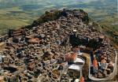  Энна | 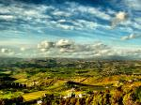  Кальтаниссетта
Участок магистрали или скоростной дороги: A19 и SS640
Стоимость маршрута: 5.71 Евро
Дорожная пошлина: Нет | Стоимость топлива: 5.71 Евро
Время в пути: 00h41
Расстояние: 38 км
Маршрут на карте Google Maps/

От Катании до Сиракузы
На автомобиле.  Аэропорты:  Катания | Отели в Катании  Сиракуза отели | Катания жд вокзал  Сиракуза жд вокзал | Катания | 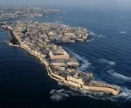  Сиракуза
Участок магистрали или скоростной дороги: A18
Стоимость маршрута: 8.62 Евро
Дорожная пошлина: Нет | Стоимость топлива: 8.62 Евро
Время в пути: 00h55
Расстояние: 65 км
Маршрут на карте Google Maps/

От Бриндизи до Галлиполи
Участок магистрали или скоростной дороги: SS613 и SS101
Стоимость маршрута: 10.21 Евро
Дорожная пошлина: Нет | Стоимость топлива: 10.21 Евро
Время в пути: 01h08
Расстояние: 77 км
Маршрут на карте Google Maps/

От Болоньи до Реджо-Эмилия
На автомобиле.  Аэропорты:  Болонья Р.-Эмилия | Болонья отели  Реджо-Эмилия отели | Болонья жд вокзал  Реджо-Эмилия жд вокзал | 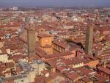  Болонья |   Реджо-Эмилия
Участок магистрали или скоростной дороги: A1
Стоимость маршрута: 13.96 Евро
Дорожная пошлина: 4.30 Евро | Стоимость топлива: 9.66 Евро
Время в пути: 01h15
Расстояние: 74 км
Маршрут на карте Google Maps/

От Бергамо до Милана
На автомобиле.  Аэропорты:  Бергамо Милан | Отели в Бергамо | Бергамо жд вокзал  Милан жд вокзал | 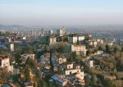  Бергамо | Милан
Участок магистрали или скоростной дороги: A4 и A51
Стоимость маршрута: 10.70 Евро
Дорожная пошлина: 3.40 Евро | Стоимость топлива: 7.3 Евро
Время в пути: 00h59
Расстояние: 53 км
Маршрут на карте Google Maps/

От Бари до Лечче
На автомобиле.  Аэропорты:  Бари Лечче | Отели в Бари  Отели в Лечче | Бари жд вокзал  Лечче жд вокзал | 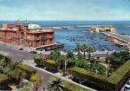  Бари | Лечче
Участок магистрали или скоростной дороги: SS379 и SS16
Стоимость маршрута: 17.76 Евро
Дорожная пошлина: Нет | Стоимость топлива: 17.76 Евро
Время в пути: 01h58
Расстояние: 151 км
Маршрут на карте Google Maps/

От Бари до Таранто
На автомобиле.  Аэропорты:Бари  Таранто | Отели в Бари  Отели в Таранто | Бари жд вокзал  Таранто жд вокзал | Бари | 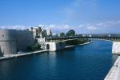  Таранто
Участок магистрали или скоростной дороги: А14
Стоимость маршрута: 16.19 Евро
Дорожная пошлина: 4.30 Евро | Стоимость топлива: 11.89 Евро
Время в пути: 01h28
Расстояние: 95 км
Маршрут на карте Google Maps/

От Ассизи до Перуджи
На автомобиле.  Аэропорты:  Перуджа | Ассизи отели  Отели в Перудже | Ассизи жд вокзал  Перуджа жд вокзал | 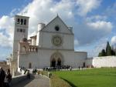  Ассизи | 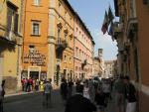  Перуджа
Участок магистрали или скоростной дороги: SS147
Стоимость маршрута: 3.7 Евро
Дорожная пошлина: Нет | Стоимость топлива: 3.7 Евро
Время в пути: 00h39
Расстояние: 23 км
Маршрут на карте Google Maps/

От Ареццо до Перуджи
На автомобиле.  Аэропорты:  Перуджа | Отели в Перудже  Отели в Ареццо | Перуджа жд вокзал  Ареццо жд вокзал | 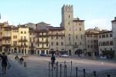  Ареццо | Перуджа
Участок магистрали или скоростной дороги: SS3 Bis
Стоимость маршрута: 13.82 Евро
Дорожная пошлина: 1.80 Евро | Стоимость топлива: 12.02 Евро
Время в пути: 01h21
Расстояние: 93 км
Маршрут на карте Google Maps/

От Альгеро до Ольбии
На автомобиле.  Аэропорты:  Альгеро  Ольбия-Коста Смеральда | Отели Альгеро  Ольбия - отели |  | 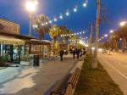  Альгеро | 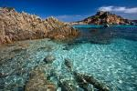  Ольбия
Участок магистрали или скоростной дороги: SS597
Стоимость маршрута: 15.60 Евро
Дорожная пошлина: Нет | Стоимость топлива: 15.60 Евро
Время в пути: 02h06
Расстояние: 135 км
Маршрут на карте Google Maps/

Примечания редакции: при создании материала были использованы интерактивные карты Google Maps. Примерная стоимость расходов по маршрутам может быть актуальной только к 28 августа 2012 года. Выборки по направлениям скорректированы на базе данных http://distanzechilometriche.net. Цены приведены в соответствие с данными http://www.viamichelin.it.
Настоящий материал предназначен для личного пользования. Любое несанкционированное распространение документа в сети Интернет и попытки извлечь коммерческую выгоду в любых формах будут преследоваться по закону об авторском праве.
www.rivitalia.com. © 2011 | Все права защищены.

